福建福海创石油化工有限公司

阻燃防静电工作服、防静电工作服、防静电连体服、安保服
非招询比采购文件

（文件编号：QGD-3120-260618-0696 ）

福建福海创石油化工有限公司编制
二〇二六年七月
目 录

第一章 询比公告
第二章 询比须知
第三章 参比文件的编制
第四章 评审方法及规则
第五章 合同授予
第六章 中选后相关履约要求
第七章 其它

附件一：合同条款及格式
附件二：参比文件（范本）

- 询比公告

福建福海创石油化工有限公司就“阻燃防静电工作服、防静电工作服、防静电连体服、安保服项目（项目编号：QGD-3120-260618-0696 ）”进行国内公开非招询比采购，欢迎国内符合条件的供应商积极参加。
一、项目概况与采购内容
1.项目概况：阻燃防静电工作服、防静电工作服、防静电连体服、安保服采购。
2.采购数量：阻燃防静电工作服预估量（2800套）、防静电工作服预估量（200套）、防静电连体服预估量（200套）、安保服冬装三件套（122套）、冬季保安外套（61套）。
3.采购限价要求：
项目总采购控制价为2,112,600.00元，其中阻燃防静电、防静电工作服及防静电连体服的合计控制价为2076000元，安保工作服控制价为：36600元，供应商报价不得超出对应品类的总价上限。
4.合同期限：一年。
5.供货周期：需方提出需求日起40天内交货。
二、参比人资格要求
1.参比人必须具备在中华人民共和国境内注册、具有独立承担民事责任能力的企业法人，营业执照经营范围符合采购项目要求；
2.参比人需为生产商，不接受经销商或代理商资格；
3.单位负责人为同一人或者存在控股、管理关系的不同单位，不得同时参加本项目；
4.参比人没有失信黑名单记录（以最高院失信被执行人系统发布信息为准）；
5.参比人与采购人无诉讼纠纷；
6.本项目不接受联合体参比；
7.本项目采用资格后审方式对参比人进行资格审查。
三、获取采购文件
（一）资格后审方式
1.本项目采购文件请意向参比人自行下载，不收取费用，以采购公告或邀请函为准。
2.报名时间：公示之日起至2026年 7 月 17 日（共5 天）
3.报名方式：参比人邮箱报名，报名文件包含：
（1）法定代表人身份证复印件（正反面）（加盖单位公章的扫描件）；
（2）营业执照（加盖单位公章的扫描件）；
（3）资质文件（加盖单位公章的扫描件）。
邮箱（报名）地址：ybchen@fhcpec.com.cn
四、本项目采用综合评分法。
五、参比文件递交要求
1. 参比文件递交地点：福建省漳州市古雷开发区纵四路西侧，福建能化集团运营中以17层 陈玉冰 13205961286
- 递交截止时间：2026年7月27 日17时0分（或以采购公告或邀请函为准）。
- 逾期送达的或未送达指定地点或参比文件密封不符合规定要求的，采购人不予受理或拒收。
- 样衣提交要求：
拟参比人寄送标书文件时需同时附上“阻燃防静电工作服1套、防静电工作服1套及阻燃防静电布料1块(20cm*20cm)、 保安服冬装包含三件套（即外套、长袖衬衫、长裤，其中秋外套、长袖衬衫包含肩章、胸章、臂章、胸号的制作）1套、冬季保安外套样衣一件”，以便比选人对样衣进行材质评选，评选后，中选商的样衣将作为将来供货时验收对比样品，未中选商的样衣将由比选人退回相应投标商。样衣上要备注投标商标名称。
七、参比保证金
1.参比人应缴纳参比保证金，保证金金额42,252.00元整，参比人应以电汇或银行转账的形式在递交截止时间前从参比人基本账户转入采购人的账户，采购人账户信息如下：
开户名称：福建福海创石油化工有限公司
开户银行：中国银行股份有限公司漳州古雷经济开发区支行
帐 号：4065 7481 6628
注明用途：阻燃防静电工作服、防静电工作服、防静电连体服、安保服项目参比保证金
参比有效期为参比文件接收截止期后 90 个日历天，参比保证金有效期与参比有效期一致。
注：开户许可证上账号应与参比保证金转账回单上账号一致，否则视为未按规定提交参比保证金,所造成的一切后果由参比人自行负责。参比保证金转入后，将相关凭证放在参比文件中。
2.对于未能按要求提交保证金的参比文件，采购人将视为不符合参比要求而予以拒绝；
3.询比结束后将原账户无息退还参比选保证金，最迟不超过本项目规定的参比有效期满后的20天。
4.如有下列情况发生，将被没收参比保证金：
（1）参比人在参比有效期内撤回参比文件；
（2）参比人未按中选通知书规定的时间内签定合同。
八、其他要求：
（1）、中选单位需于收到中标通知书后10个工作日内出具阻燃纤维授权书。
（2）、供货时需提供第三方检测机构出具的工作服防静电、阻燃检测报告。
九、联系方式
商务联系人：陈玉冰 电话：13205961286 邮箱：ybchen@fhcpec.com.cn
阻燃防静电工作服、防静电工作服、防静电连体服技术联系人：黄小玲 电话：15260561396
安保服技术联系人：林娇华 15260012724
纪检监察室电话：0596-6311774
联系地址：福建省漳州市漳浦县杜浔镇杜昌路9号
邮 编：363216

福建福海创石油化工有限公司
2026年 7 月 13 日

第二章 询比须知

一、参比须知前附表
项号 | 内 容 | 说明与要求
1 | 采购人 | 名称：福建福海创石油化工有限公司  地址：福建省漳州市古雷港经济开发区
2 | 项目名称 | 阻燃防静电工作服、防静电工作服、防静电连体服、安保服采购。
3 | 采购范围 | 阻燃防静电工作服预估量（2800套）、防静电工作服预估量（200套）、防静电连体服预估量（200套）、安保服冬装三件套（122套）、冬季保安外套（61套）采购参数详见附件。
4 | 项目控制价 | 2,112,600.00元。
5 | 参比保证金 | 人民币42,252.00元。
6 | 履约保证金 | 42252.00元
7 | 参比人资质 | 详见第一章询比公告
8 | 评审方法 | 综合评分法
9 | 中选供应商数量 | 一名
10 | 参比文件递交方式及地址 | 线下递交：需按照采购文件要求，密封装订快递或亲自送达福建省漳州市古雷开发区纵四路西侧，福建能化集团运营中心17层，联系人：陈玉冰，联系电话：13205961286。
11 | 递交截止  时间 | 2026年7月 27 日17：00
12 | 参比有效期 | 递交截止日期后90个日历日
13 | 答疑及现场踏勘（视采购项目情况而定） | /
14 | 其他要求 | 1、本项目（不）接受联合体参比。  2、本次采购原则上采用一次性报价。  3、参比人所提交的参比文件在评审结束后，无论中选与否都不退还。  5、参比人对采购人提供的采购文件所做出的推论、解释和结论，采购人概不负责。参比人由于对采购文件的任何推论和误解以及采购人对有关问题的口头解释所造成的后果，均由参比人负责。  6、采购文件的最终解释权归采购人。

二、定义和解释
1.“采购人”系福建福海创石油化工有限公司，即业主方。
2.“参比人”系指向采购人报名并接受邀请，领取采购文件，且已经提交或准备提交本次参比文件的法人。
3.“参比人代表”系指全权代表参比人参加本次询比活动并签署参比文件的人，如果参比人代表不是参比人的法定代表人，须持有《法定代表人授权委托书》详见附件。
三、采购文件组成
1.采购文件包括下列内容：询比公告、询比须知、项目内容、合同书格式、报价单、承诺函等。
2.采购文件除上述 1 中内容外，采购人在询比期间发出的书面文件和其他修改或补充函件，均是采购文件不可分割的组成部分。
3.参比人应认真阅读、并充分理解采购文件的全部内容（包括所有的补充、修改内容、重要事项、格式、条款和技术规范、参数及要求等）。参比人没有按照采购文件要求提交全部资料，或者没有对采购文件在各方面都做出实质性响应是参比人的风险，有可能导致其参比被拒绝，或被认定为无效参比或被确定为参比无效。
四、采购文件的澄清
参比人获取采购文件后，应仔细检查采购文件的所有内容，如有残缺等问题应在获得采购文件 3 日内向采购人提出。参比人若对采购文件有任何疑问，应在参比截止时间前 5 日，按非招询比公告的联系方式以书面形式（包括书面、传真、电子邮件下同）通知到采购人。采购人将视情况确定采用适当方式予以澄清或以书面形式予以答复，澄清文件作为采购文件的组成部分，具有约束作用。
五、采购文件的修改、补充
1.在参比截止日期前，采购人可主动地或依据参比人要求澄清的问题而修改采购文件，并以书面形式或挂网形式通知所有报名参加询比项目的每一参比人，对方在收到该通知后应立即以书面形式予以确认；以书面形式通知，参比人未按规定时间予以确认或未按规定时间地点领取书面文件的，视同通知已收到；以挂网形式通知的，文件上传公告成功，视同通知已收到。
2.为使参比人在准备参比文件时有合理的时间考虑采购文件的修改，采购人可酌情推迟参比截止时间和开评时间，并以书面形式通知已获得采购文件的每一参比人。
3.采购文件的修改书将构成采购文件的一部分，对参比人具有约束作用。
六、参比保证金
1.参比人应缴纳参比保证金，保证金金额42,252.00元整，参比人应以电汇或银行转账的形式在递交截止时间前从参比人基本账户转入采购人的账户，采购人账户信息如下：
开户名称：福建福海创石油化工有限公司
开户银行：中国银行股份有限公司漳州古雷经济开发区支行
帐 号：4065 7481 6628
注明用途：阻燃防静电工作服、防静电工作服、防静电连体服、安保服项目参比保证金
参比有效期为参比文件接收截止期后 90 个日历天，参比保证金有效期与参比有效期一致。
注：开户许可证上账号应与参比保证金转账回单上账号一致，否则视为未按规定提交参比保证金,所造成的一切后果由参比人自行负责。参比保证金转入后，将相关凭证放在参比文件中。
2.对于未能按要求提交保证金的参比文件，采购人将视为不符合参比要求而予以拒绝；
3.询比结束后将原账户无息退还参比选保证金，最迟不超过本项目规定的参比有效期满后的20天。
4.如有下列情况发生，将被没收参比保证金：
（1）参比人在参比有效期内撤回参比文件；
（2）参比人未按中选通知书规定的时间内签定合同。

第三章 参比文件的编制
一、参比文件的组成：
参比文件由商务文件和技术文件组成，分别根据要求按范本编制并加盖单位公章。
1.技术文件（需加盖公章及骑缝章）
①法定代表人授权委托书；
②营业执照；
③参比保证金回执单；
④公司资质、企业概况、业绩的证明、其他需说明问题；
⑤交货期、付款方式等；
参比人在编制技术文件时应考虑第四章评审办法及规则中的要求。
2. 商务文件（需每页加盖公章）
①提供参比报价表(详见附件)
②承诺函
二、参比文件格式内容
参比人应按附件二格式内容要求进行编制。
三、参比报价
参比人须按要求进行报价，对参比报价负责。参比报价应加盖参比人印章，字迹清晰，否则视为无效。
四、特别说明
1.参比人应承担所有与准备和参加询比有关的费用。不论比选的结果如何，采购机构和采购人均无义务和责任承担这些费用。
2.参比人收到采购文件后，如有疑问需要澄清，请以书面形式在规定时间内报采购人汇总。

第四章 评审方法及规则
一、本项目采用综合评分法评审，规则：
1.1评审委员按照评分细则打分，综合得分由高到低顺序推荐前n名作为成交候选人。综合得分最高者作为第一中选候选人，综合得分相等时，最终报价低者优先；最终报价也相等的，技术得分高者优先；如果技术得分也相等时，由评审小组投票表决。
1.2 替补候选人的设定与使用：在合同签订前，采购人发现中选人的参比报价或服务存在重大偏离，或参比文件存在欺诈行为时，或中选人因为不可抗力或者其自身原因不能履行合同的，采购人有权取消中选人资格，保留依法追究的权利。采购人可以确定排名第二名的中选候选人为本项目的中选人。
1.3 具体评分方法和标准详见下附表
NO | 项目 | 评分细项 | 分值 | 得分 | 备注
一、 | 技术评分 |  | 30
1 | 近三年有石油化工企业阻燃服供货业绩得3分，没有不得分（需提供供货合同复印件加盖公章。） |  | 3分
2 | 从主面料纱支、密度、质量、舒适度进行横向比较。 |  | 3分
3 | 从款式、视觉感官、整体效果等方面进行横向比较。 |  | 3分
4 | 从衬布的舒适度、质量进行横向比较。 |  | 3分
5 | 从纽扣、拉链、反光条质量进行横向比较。 |  | 3分
6 | 线迹清晰饱满、均匀，针距合适，无跳针、无断线与接线、牢固度等现象进行横向比较。 |  | 3分
7 | 拉链平直，扣眼大小合适、美观、规整、牢固、不偏歪进行横向比较。 |  | 3分
8 | 样品整洁美观，各部位熨烫平服、挺括、无烫亮光、无烫水花、领型圆顺一致，线路顺直、左右对称等进行横向比较。 |  | 3分
9 | 样品颜色与现有工作服色差，无色差得3分，轻微色差得1分，色差较大不得分。 |  | 3分
10 | 售后服务方案，包括但不限于质保期限、质保范围、质保问题处理的响应方式及时间、返修周期、维修点设立及维修人员驻点情况等方面进行横向比较。 |  | 3分
二 | 商务评分 |  | 70
1 | 报价得分=评审基准价/有效参比报价*70，评审基准  价为合格参比人中的最低报价。
三 | 合计 |  | 100

二、资格审查
由采购人组建的评审委员会将按照前述的“参比人资格”的要求对参比人进行资格审查，以确定是否为符合采购文件规定要求的合格参比人。同时，评审委员会将依据参比人提供的资格证明文件审查参比人的法人资格、营业范围、财务，以确定参比人是否有资格履行合同。经上述资格审查合格的参比人进入下一程序的评审，经上述资格审查不合格的参比文件，其参比资格将被评审委员会予以否决。
三、评审
1.采购人将在参比文件递交截止日期后择日组织评审会，中选人的选定工作在采购人有关部门监督下，由采购人依法组建的评审委员会负责。
2.在开审时没有启封和读出的参比文件，在评审时将不予考虑。
3.采购人将做开选记录。
4.采购人将根据评审结果与中选人签订合同。
四、以下情况作废选处理
1.实质性响应要求的内容未按规定由参比人签名或加盖公章的；
2.未按照采购文件要求提交参比保证金的；
3.参比人不符合采购文件规定的资格条件；
4.参比文件存在重大偏差的，不能满足完成本项目采购的相关要求，不能响应比选文件实质性要求的；
5.违反规定影响开评审工作或采取其他方式对采购人施加影响的。
6.参比人串标、相互勾结故意压低标价以排挤竞争对手的公平竞争的，其参比无效。

第五章 合同授予
1.采购人将把合同授予中选人；在授予前，仍需进行资格、资信审查。
2.中选人确定后，采购人将通知中选人。
3.中选通知对采购人和中选人具有法律效力。福建福海创石油化工有限公司指定由其权属子公司“腾龙芳烃（漳州）有限公司、翔鹭码头投资管理（漳州）有限公司、福建海裕石化有限公司、福建省福化古蕾化学有限公司”作为本项目合同执行主体，将于中选结果公示流程结束之日起30日内与中选人完成合同签订事宜。若因中选人原因未在规定的时间和地点与采购人签署合同，采购人有权单方取消中选人的资格，若有参比保证金的，采购人可没收参比保证金。同时，由此给采购人造成的损失，采购人有权追究中选人的全部责任。
4.中选人签署合同后必须履行合同要求。若因中选人原因未在规定的时间内完成合同内容等相关工作，则采购人有权单方面取消中选人的资格。并取消中选人三年内在采购人的业务中的参比资格，由此给采购人造成的损失，采购人有权追究中选人的全部责任。
5.采购文件与合同附件作为签订合同的条款，采购文件合同条款中没有规定的内容， 采购人、中选人认为有必要进行补充，可另行商定解决。
6.接受和拒绝任何或所有参比的权利：采购机构和采购人保留在授予中选通知书之前任何时候接受或拒绝任何询比，以及宣布询比程序无效或拒绝所有参比的权利，对受影响的参比人不承担任何责任。

第六章 中选后相关履约要求
1.中选人要服从采购人的管理规定，不得影响采购人的生产运行，如有违反，取消中选人继续履行合同的资格。同时，由此给采购人造成的损失，采购人有权追究中选人的全部责任。
2.中选人必须严格执行采购合同（详见附件一）的规定。

第七章 其它
1.参比人的参比文件无论其是否中选，均不退回。
2.采购人郑重承诺：参比人所提交的参比文件及相关资料不向第三方泄露。
3.本采购文件的解释权归采购人。

第八章 采购内容及要求
一、采购内容一览表
合同包 | 货物名称 | 采购数量 | 主要技术规格和服务要求 | 备注
1 | 阻燃防静电工作服 | 2800套 | 详见技术要求
2 | 防静电工作服 | 2800套 | 详见技术要求
3 | 防静电连体服 | 200套 | 详见技术要求
4 | 保安服冬装三件套工作服 | 122套、 | 详见技术要求 | 纯棉面料
5 | 冬季保安工作服 | 61套 | 详见技术要求 | 纯棉面料
交货地点：福建省漳州古雷港经济开发区采购人指定地点。
交货期要求：2026年/ 月 / 日前送至招标人指定地点。
质量要求：符合国家有关验收标准、规范及本项目的技术要求。

- 技术要求
1、阻燃防静电工作服
1.1款式
由工作服上衣及工作裤组成，单层结构
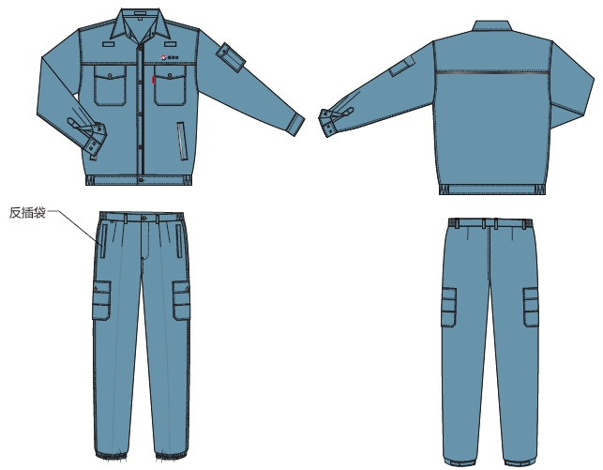
1.2技术要求
1.2.1面料要求
永久耐热阻燃、永久防静电、永久耐酸碱和有机溶剂的侵蚀、高强度、高耐磨性、高抗撕裂性、遇火无熔滴产生、火烧布面，防止电弧对人体的灼伤、服装尺寸稳定、不易变形、穿着舒适透汗、不怕洗涤。
1.2.1.1阻燃性
面料阻燃性能项目和指标
（1）热防护性能值（TPP）：皮肤直接测试：≥126kW.s/m², 皮肤与服装间有空隙：≥250kW.s/m²。
（2）阻燃性：洗涤50次后，续燃时间≤2s，阴燃时间≤4s，损毁长度≤100mm，不允许有熔融、滴落和烧焦现象；面料具有永久性阻燃性能，阻燃性能保证时间：大于5年。
1.2.1.2理化性能
（1）断裂强力：经纬向断裂强力（洗后）≥650 N；
（2）撕破强力：经纬向撕破强力(洗前、洗后）≥90N；
(3）透湿率≥5000g/(m².24h)
（4）弯曲长度≤3cm
（5）起球≥3级
（6）水洗尺寸变化率+3～-3%
（7）热稳定性能：经180（±2）℃热稳定性能试验后，沿经、纬方向尺寸变化率不应大于5%，且试样表面应无明显变化；
（8）色牢度：耐洗色牢度：变色：≥4级；沾色：3～4级；耐水色牢度：变色：≥4级；沾色：3～4级；耐干摩擦：≥3～4级；耐湿摩擦：≥3级；耐汗渍色牢度：变色：≥3～4级；沾色：3～4级。
（9）染色工艺：需为环保染色,不应含甲醛和偶氮染料。
1.2.1.3防静电性能
面料具有永久性防静电性能，防静电性能保证时间：大于5年；
1.2.2配件及辅料
（1）缝纫线（包含纽扣缝线）：规格：40支3股，永久性阻燃，单线强力不小于10N。
（2）反光带：必须为阻燃材料，反光带的逆反射系数符合GB20653-2006中6.1的2级以上反光材料的要求。
（3）纽扣：阻燃纽扣, 缝线处需设凹槽，防止缝线磨损断裂。
（4）拉链: 阻燃拉链，所有金属件都不能外露，要有面布覆盖。
1.2.3缝制工艺
（1）各部位缝合平服，线路顺直、整齐、牢固，针迹均匀，上下线松紧适宜，起止针及袋口应回针缉牢。
（2）号型标志清晰、正确。
（3）缝订公司标识牌。
（4）衣服永久性标签需含生产日期。
1.2.4成品性能
裤后裆接缝和肩缝强力不小于320N/（5.0cm×10cm）。
1.3产品参数
材料名称 | 颜色 | 规格 | 符合标准
阻燃工作服面料 | 炼化蓝 | 成分：93%间位芳纶、5%对位芳纶、2%抗静电纤维  功能：阻燃防静电  面料要求：纱支38s(±6）/2 密度250/215（每10cm）±11%；织法：平纹；克重：150g/m2 | 符合GB12014-2019《防护服装 防静电服》、  GB 8965.1-2020《防护服装 阻燃服》
树脂四眼扣 | 炼化蓝 | 1.5cm | 符合GB12014-2019《防护服装 防静电服》、  GB 8965.1-2020《防护服装 阻燃服》
阻燃反光条 | 银灰色 | 0.3cm滚条 | 符合GB12014-2019《防护服装 防静电服》、  GB 8965.1-2020《防护服装 阻燃服》
- 防静电工作服
2.1款式
由工作服上衣及工作裤组成，单层结构
2.2 技术要求
2.2.1防静电性能
面料具有永久性防静电性能，防静电性能保证时间：大于5年。
2.2.2 工艺要求
（1）面料应保证工作服尺寸水洗后的稳定性。
（2）成品整烫平整、美观，无线头。
（3）成品不采用金属材质附件。
（4）各部位缝合平服，线路顺直、整齐、牢固，针迹均匀，上下线松紧适宜，起止针及袋口应回针缉牢。
2.3 产品参数
材料名称 | 颜色 | 规格
面料 | 炼化蓝 | 成分：60%棉40%聚酰胺酯  功能：防静电吸湿排汗  纱织:32*32  密度:130*70  面料克重：150g/m2以上  符合GB12014-2019《防护服装 防静电服》要求
树脂四眼扣 | 炼化蓝 | 1.5cm
反光条 | 银灰色 | 0.3cm滚条
尼龙拉链 | 炼化蓝 | 3#齿单拉闭口链
魔术扣 | 炼化蓝 | 宽2.5cm
- 防静电连体服
3.1款式
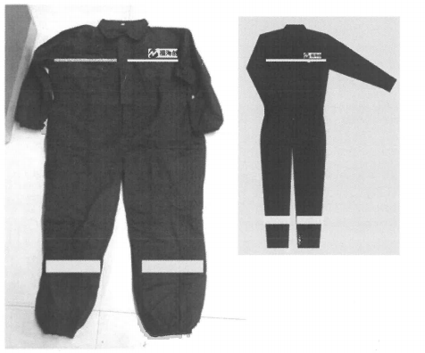
3.2 技术要求
3.2.1防静电性能
面料具有永久性防静电性能，防静电性能保证时间：大于5年。
3.2.2 工艺要求
（1）面料应保证工作服尺寸水洗后的稳定性。
（2）成品整烫平整、美观，无线头。
（3）成品不采用金属材质附件。
（4）各部位缝合平服，线路顺直、整齐、牢固，针迹均匀，上下线松紧适宜，起止针及袋口应回针缉牢。
3.3 产品参数
材料名称 | 颜色 | 规格
面料 | 藏青 | 成分：60%棉40%聚酰胺酯  功能：防静电吸湿排汗  纱织:32*32  密度:130*70  面料克重：150g/m2以上  符合GB12014-2019《防护服装 防静电服》要求
反光条 | 银灰色 | 0.3cm滚条
尼龙拉链 | 藏青 | 3#齿单拉闭口链
魔术扣 | 藏青 | 宽2.5cm

4、绣花设计图
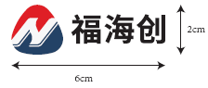

- 安保服材质要求：
- 纯棉面料（100%）。
2、保安服冬装（含三件套，即外套、长袖衬衫、长裤，其中秋外套、长袖衬衫包含肩章、胸章、臂章、胸号的制作）。
3、冬季保安外套： 冬季保安外套由外套、可拆卸内胆、可拆卸毛领及保暖帽组合而成，袖口采用双层防风设计；外套配有肩章、胸章、臂章与胸号。
4.颜色、款式为2011款，参照附件图例。
（一）保安服冬装


（二）冬季保安外套
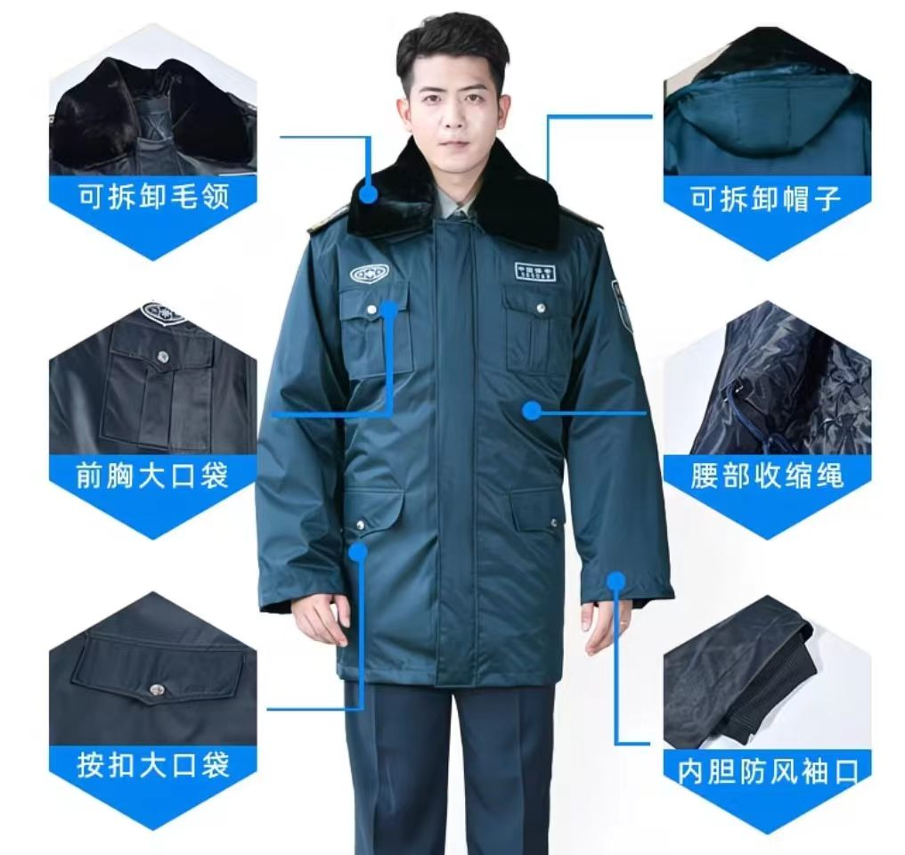

- 定制要求说明：
安保服需要个性化定制，服装尺寸，中标的供应单位，需要为每位员工单独测量个人尺寸，再根据每个人的身材数据单独制作成衣，不采用统一标准尺码量产，以此保障每位员工穿着的贴合度。胸号按照员工工号制作。

- 合同主要条款
采购合同
合同编号：
合同签订日期：2026年 月 日
合同签订地点：福建漳州漳浦杜浔镇
甲方：福建福海创石油化工有限公司
腾龙芳烃（漳州）有限公司
翔鹭码头投资管理（漳州）有限公司
福建海裕石化有限公司
福建省福化古蕾化学有限公司
乙方：
根据甲方采购项目需求，经双方友好协商，就甲方向乙方采购本合同第1条所列产品相关事宜，依据《中华人民共和国民法典》及其他相关法律法规规定，双方签订如下协议：（特别提示：本合同系各方在平等、自愿的基础上依法协商订立，所有合同条款均是双方意思的真实表示。为维护乙方的合法权益，甲方特提请乙方对有关双方权利义务的全部条款、特别是黑体部分内容予以充分注意）
1、合同标的和合同价格
序号 | 项目 | 预估数量 | 单位 | 含税单价元/件 | 小计 | 备注
预估含税总价：
备注：
上述金额为含税送到价格包含了乙方提供本合同约定的产品及相应服务（如有）的全部价格，除非另有约定，甲方不再承担其他费用。
本年约合同为固定单价年约，合同期限为自合同签订之日起一年，在合约期内，单价固定不变，甲方根据实际需求书面下单提货，结算数量以合约期限内甲方实际验收数量为准。工作服具体尺码和数量以甲方技术人员书面提供为准。

2、交货：
2.1交货方式： 货运
2.2交货地点：运送到 甲方古雷工厂指定地点 （以甲方提供的送货清单和地址明细为准）
2.3交货时间： 交货期为甲方书面下单通知之日起40日内交货（如甲方要求推迟交货，则乙方应无条件同意并保管好货物）。
2.4乙方提供产品安装及调试服务，并承担运输过程中发生的一切费用。在产品交付给甲方之前，产品毁损、灭失等风险均由乙方自行承担。
3、付款方式与条件
3.1按交货批次进行分批付款，乙方每批次交付的产品按合同约定标准经甲方验收合格后，乙方开具当批货物总额100%增值税专用发票，甲方收到全额发票原件后60日内向乙方支付当批货物总额95%货款。货物验收合格12个月后，甲方再向乙方支付当批货物总额5%货款。
3.2 乙方应根据甲方要求在甲方每次付款前 7 日内提供正式税务发票，否则甲方有权顺延付款。现场交货条件下，乙方应提交 100% 发票（税率 13 %）。
3.3甲方的付款并不限制甲方在随后时间对已开具发票的费用提出争议或对合同中不满意的服务、不符合要求的产品进行索赔的权利。
3.4甲方有权从应付乙方的款项中抵扣乙方按本合同应支付给甲方的费用，包括但不限于违约金、赔偿金、乙方造成的一切损失、债务。
3.5 履约保证金：合同签订生效后，乙方的参选保证金RMB 元整将自动转为履约保证金，于合同全部履约完毕并无任何明显违约行为情况下全额无息退还。
4、质量要求和技术标准
4.1乙方所提供的产品必须是原厂原包装（含货物质量合格证书）产品，质量必须符合国家标准或行业标准以及原厂出厂标准（以说明书为准），如产品不符合本合同中约定的要求，甲方有权拒绝接受。
4.2乙方应保证货物是全新、未使用过的原装合格正品，并完全符合合同规定的质量、规格和性能的要求。乙方应保证其提供的货物在正确安装、正常使用和保养条件下，在其使用寿命内具有良好的性能。 4.3除合同另有规定外，乙方提供的全部货物均应按甲方要求的标准采取保护措施进行包装。该包装应适应于远距离运输、防潮、防震、防锈和防野蛮装卸，以确保货物安全无损运抵指定地点。由于包装不善所引起的货物损失均由乙方承担。
4.4乙方不按本合同约定交付产品所产生的任何费用由乙方自己承担。
5、安装调试、技术服务、人员培训及技术资料
5.1乙方为甲方提供下列服务（具体以在□内打“√”为准）
☐安装调试：
☐技术服务：
☐人员培训：
☐技术资料：
5.2除第5.1款约定外，乙方还应根据甲方要求为甲方工作人员以及使用人员进行必要的现场免费技术培训，使甲方人员及使用人员能独立使用该产品，完成日常操作。
6、验收
6.1货物的货到验收包括：型号、规格、数量、外观质量、及货物包装是否完好。
6.2乙方对一次开箱不合格（产品有质量故障）的产品予以换新，承担一切与之有关的费用。
6.3乙方应将所提供货物的装箱清单、用户手册、原厂保修卡、随机资料及配件、随机工具等交付给甲方；乙方不能完整交付货物及本款规定的单证和工具的，视为未按合同约定交货，乙方负责补齐，因此导致逾期交付的，由乙方承担相关的违约责任。
6.4对于安装质量，乙方保证标准时、正确安装好设备，保证设备良好运行。产品调试验收的标准：按行业通行标准、厂方出厂标准；两者要求不一致的，适用对产品更为严格的标准。
6.5调试验收结果经甲方确认后，双方代表必须按规定的验收交接单上的项目对照本合同填好验收结果并签名盖章。
6.6 产品无需安装调试的，到货开箱验收合格视为产品验收合格；产品需安装调试的，调试验收合格视为产品验收合格。但无论采取何种验收方式，均不免除乙方按照本合同约定应承担的质量保证责任。
7、质量保证
7.1质量保证期：全部货物到甲方现场且经甲方验收合格后12个月。
7.2售后服务
1、收到货后产品有质量问题（非人为），应免费提供维修或包换服务。
2、提供免费上门培训服务。
3、质量保修期
3.1阻燃防静电工作服质保期：
（1）质量保修期为交货后12个月，保质期内出现变形、脱色、起泡、魔术贴、面料磨破和非人为破裂，拉链和纽扣损坏等产品质量问题时，必须包修、包退、包换。
（2）制作用线12个月内断线（服装脱线、接缝处撕裂）负责在一周内加工修复，必要时在买方设点修复。
3.2防静电工作服/连体服质保期：
（1）质量保修期为交货后3个月，保质期内出现变形、脱色、起泡、魔术贴、面料磨破和非人为破裂，拉链和纽扣损坏等产品质量问题时，必须包修、包退、包换。
（2）制作用线12个月内断线（服装脱线、接缝处撕裂）负责在一周内加工修复，必要时在买方设点修复。
8、违约责任
8.1乙方逾期交货的，每日按照合同总额的 1 %向甲方支付违约金，逾期超过 7 日的，甲方有权解除合同，并要求乙方一次性支付合同总额10 %的违约金，如违约金不足以弥补甲方损失（包括但不限于甲方重新采购该货物所增加的费用），乙方还应对不足部分承担赔偿责任。乙方部分交货、交货部分或全部不合格的，均视为未交货，按照逾期交货处理。
8.2 乙方交付的产品经甲方验收不合格的，应根据甲方要求进行修理、更换或退货。如甲方选择退货，即解除或部分解除合同的，乙方应退还所有甲方已付款项，甲方并有权要求乙方支付解除部分对应货值 20 %的违约金，如违约金不足以弥补甲方损失（包括但不限于甲方重新采购该货物所增加的费用），乙方还应对不足部分承担赔偿责任。
8.3 甲方无故逾期付款的，按照全国银行间同业拆借中心公布的贷款市场报价利率支付利息。
8.4 一方的违约行为给对方造成的损失超过本合同约定的违约金数额的，超出部分，违约方应予以赔偿。
9、法律的适用及争议解决方式
9.1、本合同的效力、解释及履行均适用中华人民共和国法律。
9.2、因本合同履行过程中引起的任何争议，双方应及时友好协商解决。协商不成的，向甲方所在地的人民法院提起诉讼。
10、 合同变更与解除：
除本合同另有约定或法律规定外，非经双方协商一致，任何一方均不得擅自变更或解除合同。合同变更或解除须采取书面形式。
11、通知
双方重要文件往来应当以书面形式（含传真、电子邮件等）进行。如以特快专递方式送达至本合同所列地址，则：双方地址在同一个地市级行政区域内的，自特快专递寄出之日起算第3日即视为已有效送达（有证据证明对方已经提前签收除外）；双方地址不在同一个地市级行政区域内的，自特快专递寄出之日起算第5日即视为已有效送达（有证据证明对方已经提前签收除外）；双方应主动做好信函接收工作，无论信函是否被拒收、无人签收、他人签收等，均不影响有效送达的认定。如送达地址变更，变更方应第一时间通知另一方，否则，通知方按对方变更前地址寄出的，仍然视为有效送达，地址变更方对此无异议。
12、本合同一式四份，经双方签订后生效，甲方执三份、乙方执一份，具有同等效力。

甲方：福建福海创石油化工有限公司 甲方：腾龙芳烃（漳州）有限公司
签订日期： 签订日期：

甲方：翔鹭码头投资管理（漳州）有限公司 甲方：福建海裕石化有限公司
签订日期： 签订日期：

甲方：福建省福化古蕾化学有限公司
签订日期：

乙方：
签订日期：

- 参比文件格式

参比文件编写说明：（线下递交形式）
1.参比文件分为二册，第一册为商务文件，第二册为技术文件。
2.参比人应按规定，向采购人递交参比文件，正本一份、副本一份，当正本与副本有不一致时，以正本为准。参比文件正本必须逐页或骑缝加盖参比人公章或由法人代表或法人代表授权人逐页签字方视为有效，同时应注明提交日期，否则视为废选。
3.所有纸质文件采用A4纸胶装、平装。所有参比文件应增加统一外层包封。
4.提交参比文件时提供两个包装，商务文件（报价单）一个包装、技术文件一个包装,封口处均需加盖骑缝章。商务文件和技术文件盖章扫描PDF版本（需有相应页码）电子拷贝一份（随商务文件包装）。
5.凡因参比文件不按规定填写，或填写不清晰、不完整、或密封不合要求而引起的一切后果，由参比人自行负责。
6.在外层包封上应写明参比人的名称与地址、邮政编码，以便参审出现逾期送达时能原封退回。具体样式如下：
参比项目：
参比人名称：
本文件于 年 月 日 点 分（北京时间）（评选时间）前不得开封此文件
参比人名称： （公章）
参比人地址、邮编：
封装文件内容：
参比人联系人及联系电话：

福建福海创石油化工有限公司
阻燃防静电工作服、防静电工作服、防静电连体服、安保服
非招询比采购文件

参比人： （打印时请取消下划线）有限公司
2026年 7月

目 录
序号 | 内容 | 页码
1 | 参比书
2 | 法定代表人授权书
3 | 法定代表人身份证复印件
4 | 授权代表身份证复印件
5 | 企业概况
6 | 营业执照复印件
7 | 商务报价函
8 | 承诺函

参比书
致：福建福海创石油化工有限公司
根据贵方的采购文件， 被授权代表人姓名被我方正式授权并代表我公司单位名称递交下述文件，并对此负责。
（1）参比文件
（2）法定代表人授权委托书
（3）参比报价单
据此参比书，我公司及签字代表宣布同意如下：
1、所递交的文件真实合法有效，且不存在任何虚假陈述或记载。
2、我方将履行比选文件规定的每一项要求：如中标，将严格按照合同约定履行各项义务。
3、我公司报价有效期为采购文件收取时间截止期后30个工作日，如中标，有效期将延长至合同执行完毕。

被授权代表姓名：
职 务：
联系方式及邮箱：
被授权代表签字：

参 比 人：（单位名称）
法定代表人：

法定代表人授权委托书

本授权书声明：注册于注册地址的公司名称的在下方签字（或签章）的法人代表姓名代表本公司授权被授权代表人姓名、职务为本公司的合法代理人，就贵司项目名称 ，以本公司名义参与报价、合同执行并处理与之有关的其他事务，相关责任及后果由本公司承担。
本授权书于2026年**月 日生效，本授权书有效期至此项目报价，以及合同履行完毕时止。
特此声明。

法人代表人（签字）：

被授权代表人（签字）：

单位名称：（公章）

法定代表人身份证复印件（正反面）

被授权代表人身份证复印件（正反面）

企业概况
（如内容超过一页，可附页）

营业执照复印件

商务报价函
致：福建福海创石油化工有限公司
在充分研究贵司阻燃防静电工作服、防静电工作服、防静电连体服、安保服采购文件的全部内容后，我公司已阅知并完全同意，承诺此次报价真实、有效。同时承诺，中选后认真履行义务，提供符合要求的产品及相应服务。现将本公司有关报价及说明如下附表：
阻燃防静电工作服、防静电工作服、防静电连体服、安保服采购项目含税总价（增值税专用发票）人民币（大写）_______元（￥____）。
备注：
1. 请注明所开具的增值税专用发票税率 必填 %.
2. 以上报价含人工费、包装费、运费、税费等所有费用。
3. 付款方式：按交货批次进行分批付款，乙方每批次交付的产品按合同约定标准经甲方验收合格后，乙方开具当批货物总额100%增值税专用发票，甲方收到全额发票原件后60日内向乙方支付当批货物总额95%货款。货物验收合格12个月后，甲方再向乙方支付当批货物总额5%货款。
4.供货期限：交货期为甲方书面下单通知之日起40日内交货。
5.上述总价包含了参比人提供本项目约定的产品及相应服务（如有）的全部价格，除非另有约定，采购人不再承担其他费用。
参比人（加盖单位公章）：
法定代表人（签字）：
参比联系人及电话：
编制时间： 年 月 日

报价明细单（必填项）：

工作服项目报价明细表
序号 | 物资名称 | 预估数量 | 单位 | 单价  元/单位 | 含税金额（元） | 备注（品牌、规格型号）
1 | 阻燃防静电工作服上衣 | 2800 | 件
2 | 阻燃防静电工作服下衣 | 2800 | 件
3 | 防静电整套工作服上衣 | 200 | 件
4 | 防静电整套工作服下衣 | 200 | 件
5 | 防静电连体服 | 200 | 件
6 | 保安服冬装三件套工作服 | 122 | 套
7 | 冬季保安工作服 | 61 | 件
合计： 元

承诺函
致：福建福海创石油化工有限公司
我方为对福建福海创石油化工有限公司 项目采购文件表示完全响应，遵照公告的要求，特此确认并承诺：
1、我方确认，我方已仔细阅读并研究了贵方的公告及其附件，我方完全熟悉其中的要求、条款和条件，并充分了解询比采购情况。
2、我方确认：我方完全同意采购文件制定的交易规则，接受采购文件中所制定的评分标准。
3、我方承诺：我方所提供的材料均为真实、合法、完整。
4、我方保证：我方确认完全接受该项目采购文件及附件合同的全部条款。自收到该项目通知次日起10个工作日内，我方将与福建福海创石油化工有限公司指定的本项目合同执行主体签订合同，否则，我方将承担我方应负的所有责任，并接受相关的处罚。
特此承诺。
参比人（盖章）：
法定代表人或委托代理人（签字或盖章）：
地 址：
联系人：
电 话：
邮箱：
日期： 年 月 日

